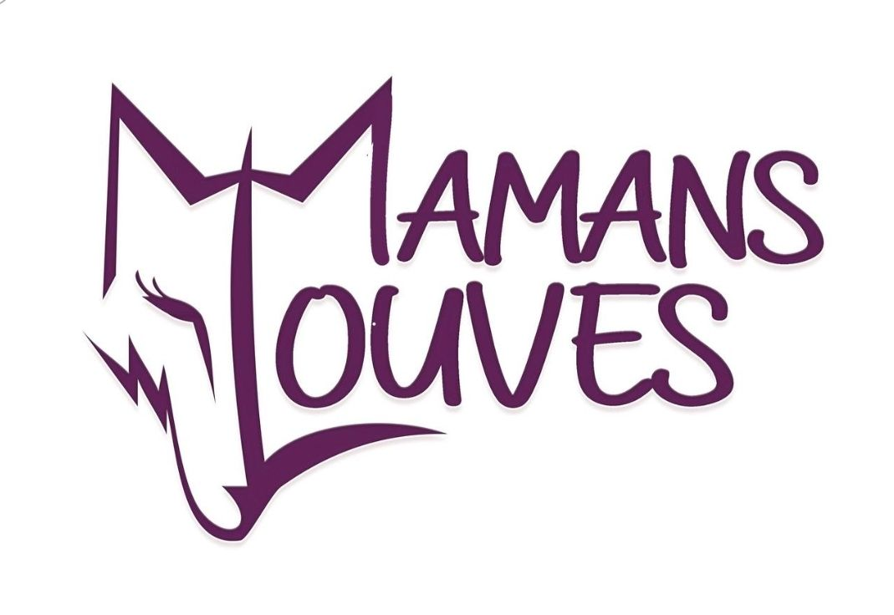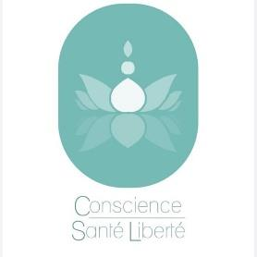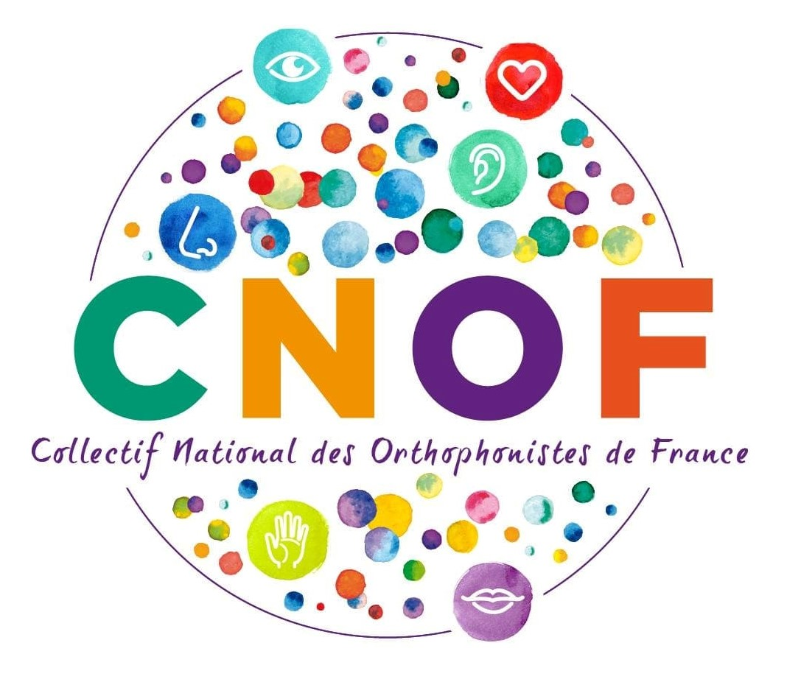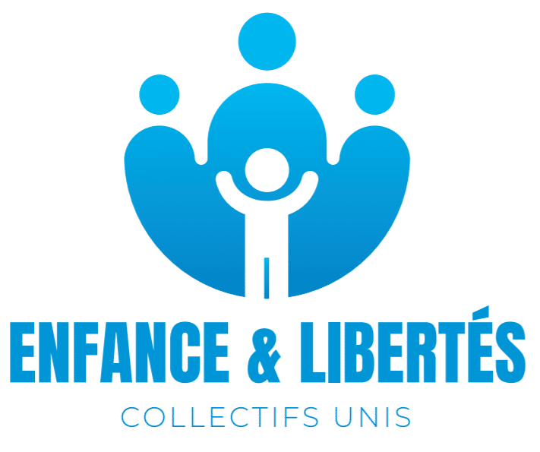
Union des Collectifs pour la Santé des enfants
unionpourlasantedesenfants@gmail.com
Madame ou Monsieur xxx

Paris, le 17 mai 2022
Madame ou Monsieur xxx,
Nous représentons l’Union des Collectifs pour la Santé des Enfants, soit environ 300 000 parents sur tous les territoires de France et plus de 200 praticiens : psychologues, pédiatres, orthophonistes, pédopsychiatres. Chacun dans son rôle de parent ou dans sa spécialité médicale a vu la santé des enfants décliner depuis l’automne 2020.
En tant que candidat(e) à la fonction de député(e), ayant pour mission d’être à l’écoute et de porter la voix des citoyens, nous souhaitons vous rencontrer afin d’aborder la situation dramatique de la jeunesse française.
Depuis l’entrée en vigueur de la réglementation relative à la gestion de la sortie de crise sanitaire et plus encore de la mise en place du protocole sanitaire dans les établissements scolaires, nous alertons les pouvoirs publics en place sur la rupture anthropologique qui se joue et le drame qui s’amplifie au niveau de la santé mentale de la jeunesse française.
Comme le reconnaît le gouvernement, la situation des plus jeunes est devenue un deuxième problème de santé publique.
Le constat est sans appel : les services pédopsychiatriques débordent d’enfants et de jeunes en détresse psychologique et ne sont pas en mesure de répondre à cet afflux croissant.
Comme le somme Marie-Estelle Dupont, psychologue, « Une société qui sacrifie sa jeunesse est une société malade ».
Pendant plus d’un an, certains enfants ont eu peur d’aller à l’école, ont eu du mal à respirer, ont eu des céphalées, ont entendu avec difficulté les enseignants, ont été gênés par la buée sur leurs lunettes de vue. Le masque les asphyxiait. Les plus petits ont pu développer des troubles d’apprentissage, du langage et des troubles alimentaires. Certains, au cours de leur courte vie auront davantage vu le demi-visage que la pleine face de leurs parents, de leurs enseignants. D’autres n’entendent à longueur de journée que des imprécations sanitaires, des recommandations hygiénistes, ou encore des annonces anxieuses.
Alors qu’ils sont censés être exemptés de pass sanitaire pour fréquenter leurs établissements scolaires, les tests à répétitions sont venus conditionner leurs accès à la scolarité.
Même si certaines mesures sanitaires ont été levées, nous devons nous assurer que désormais les enfants ne seront plus sacrifiés sur l’autel de la politique sanitaire.
Pour cela nous devons apporter des solutions pérennes afin de ne plus détériorer leur santé mentale mais aussi pour réparer les dégâts causés.
D’autre part, le sujet de l’autorité parentale doit être posé, car largement piétinée pour des raisons illégitimes.
Qu’il s’agisse de l’instruction en famille, qui sera désormais soumise à dérogation à partir de la rentrée 2022, ou encore de l’autorisation d’un seul des deux parents pour la vaccination, il est clair que le gouvernement se substitue à des décisions qui reviennent normalement de droit aux parents. Il est important de rétablir un libre choix avec un consentement libre et éclairé qui doit se faire entre la famille et le médecin traitant.
Nous avions d’ailleurs déposé des amendements auprès de l’Assemblée Nationale et du Sénat dans le cadre du Projet de loi nº 4857 renforçant les outils de gestion de la crise sanitaire et modifiant le code de la santé publique, afin que tous les mineurs soient exemptés du pass vaccinal et du pass sanitaire.
En plein cœur de la campagne législative, nous sommes convaincus que vous serez sensible à l’ensemble de ce sujet, les enfants étant l’avenir de notre société.
C’est pourquoi, nous souhaitons vous rencontrer.
Merci de nous indiquer vos disponibilités afin que nous puissions programmer un rendez-vous.
À cette occasion, nous vous livrerons ce constat fait par des centaines de professionnels et porterons aussi la voix de milliers de parents préoccupés par l’avenir et la santé de leurs enfants.
Vous trouverez, Madame, Monsieur xxx, en pièces jointes différentes études et rapports qui pourront vous permettre d’approfondir ce sujet en amont de notre prochain entretien :
-L’impact de la crise sanitaire sur la santé mentale des enfants et des jeunes
-Bilan de l’impact du protocole sanitaire sur la santé des enfants
-Etude d’impact du port du masque à l’école
-Etude sur le suicide des jeunes pendant la période pandémique
-Impacts traumatiques de la politique sanitaire actuelle sur les enfants : un constat clinique alarmant
-une communication du CNOF contre le retour du masque
Dans l’attente de notre premier contact, veuillez agréer, Madame, Monsieur xxx, l’expression de nos salutations distinguées.

Les Mamans Louves
Alexis Da Silva, Roxane Chafei et Christelle Comet.

SOS Education
Sophie Audugé

Collectif de santé pédiatrique
Marie Grenet, Docteur

Collectif de psychologues conscience santé liberté : collectif de professionnels de la santé mentale
Yoanna Micoud, Psychologue

Enfance et Libertés
Aubin Maleville, Pierre Martineau, Alexis Da Silva

Collectif National des Orthophonistes de France
Violaine Dumoulin, Marie-Clotilde HEMERY LEGRAIN, Orthophonistes

Marie-Estelle Dupont
Psychologue clinicienne, spécialisée en psychopathologie, neuropsychologie, psychosomatique

